Presseinformation

SPS 2019: IR-Kameras und Pyrometer für die Fabrikautomatisierung

Fluke Process Instruments präsentiert auf der SPS an Stand 7a-350 Infrarotmesstechnik für die automatische, berührungslose Temperaturüberwachung in industriellen Prozessen. Die Sensoren und Wärmebildsysteme erfüllen höchste Ansprüche an Robustheit, Präzision und Konnektivität. Pünktlich zur Messe erweitert der Hersteller die Punktpyrometer-Baureihe Thermalert 4.0 um zusätzliche Modelle und Schnittstellenoptionen. Mit den neuen kurzwelligen Pyrometern für Hochtemperaturanwendungen und speziell für Metall und Stahl umfasst das Sortiment 18 Modelle, die Temperaturen im Bereich von -40 °C bis 2300 °C messen. Zusätzlich zu Analog- und RS485-Schnittstellen gibt es nun auch Anbindungsmöglichkeiten über Ethernet, EtherNet/IP und PROFINET IO. Die Sensoren mit Ethernet-Schnittstelle können über Power over Ethernet (PoE) mit Spannung versorgt werden. Ein weiteres Highlight am Messestand ist die Wärmebildkamera ThermoView TV40 mit integrierter Kamera für sichtbares Licht. Die zur festen Installation konzipierte industrietaugliche Kamera (IP67) ermöglicht die kontinuierliche Temperaturüberwachung im Bereich von -10 °C bis 1200 °C. Es lassen sich unterschiedliche Alarmbedingungen für verschiedene Bereiche im Sichtfeld definieren, um die Produktqualität, den effizienten Energieeinsatz und die Betriebstüchtigkeit der Anlagen zu gewährleisten.
Fluke Process Instruments auf der SPS
Nürnberg, 26. – 28. November 2019
Halle 7a, Stand 350

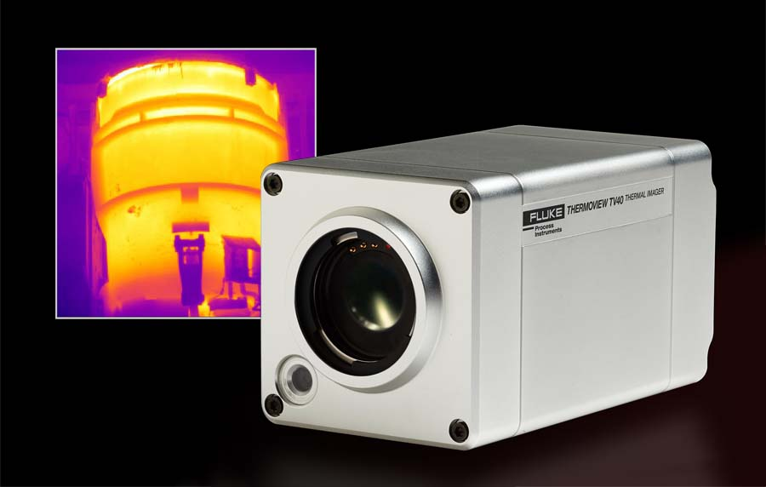
Bild: Robuste Wärmebildsysteme überwachen Bandprozesse sowie andere industrielle Verfahren und Anlagen kontinuierlich, rund um die Uhr

Bilder: | thermoview_tv40_dark | Zeichen: | 1348
Dateiname: | 201910013_pm_sps-messe_de | Datum: | 25.10.2019
Über Fluke Process Instruments
Fluke Process Instruments entwickelt, fertigt und vertreibt ein umfassendes Programm an Infrarot-Messsystemen und Temperaturüberwachungslösungen für industrielle Anwendungen, Instandhaltung und Qualitätskontrolle. Die Produkte, die weltweit unter den Marken Raytek, Ircon und Datapaq vertrieben werden, stehen für über 125 Jahre Technologieführerschaft im Bereich der Temperaturmessung.
Über Fluke
Die 1948 gegründete Aktiengesellschaft Fluke mit Sitz in Everett (Washington), USA, ist der internationale Marktführer im Bereich kompakter elektronischer Test- und Messgeräte. Anwender sind technisches Fachpersonal, Ingenieure, Elektriker und Messtechniker, die industrielle, elektrische und elektronische Anlagen und Kalibrierprozesse einrichten, testen und bedienen.

Kontakt:  Fluke Process Instruments GmbH  Sabrina Balkow  Blankenburger Straße 135  13127 Berlin  Tel.: 030 / 478 008 - 0  E-Mail: marcom2.emea@flukeprocessinstruments.de  Internet: www.flukeprocessinstruments.de | gii die Presse-Agentur GmbH  Immanuelkirchstraße 12  10405 Berlin  Tel.: 030 / 538 965 - 0  E-Mail: info@gii.de  Internet: www.gii.de

